Nome: João Victor Dias Barroso Matrícula: 474110

1. Elabore um diagrama de Atividades para o processo de negócio que determina como seria o
aluguel de livros na biblioteca do Campus de Quixadá. Utilize raias de natação.
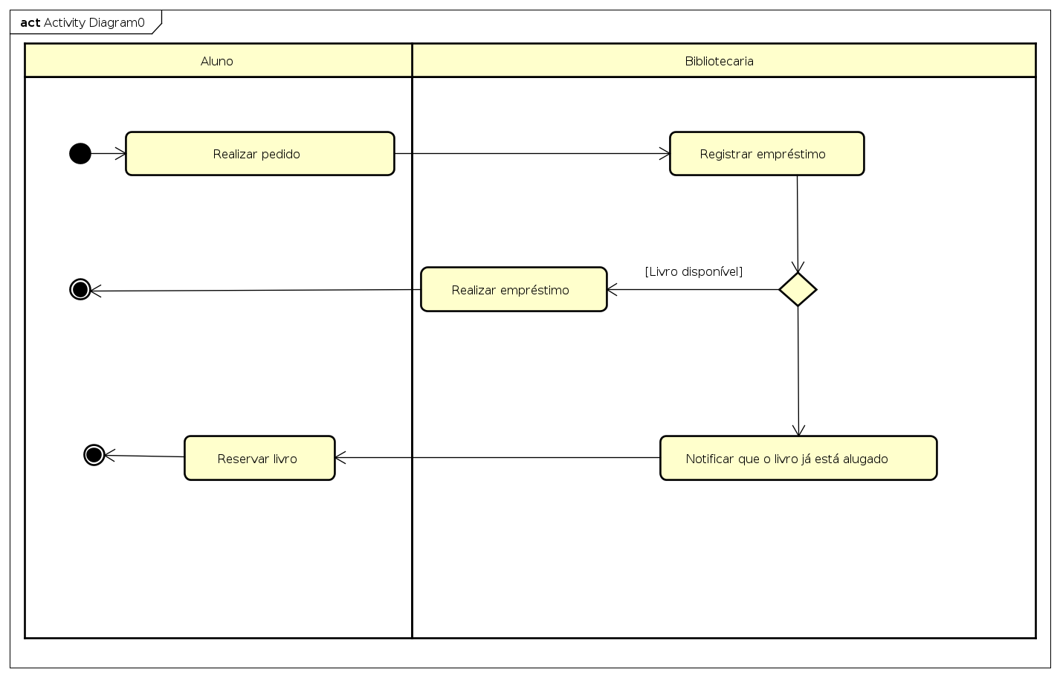

2. Elabore um diagrama de Atividades para o processo de negócio que determina como se dá a
matricula no Campus de Quixadá.
